Сельское поселение Семизерье
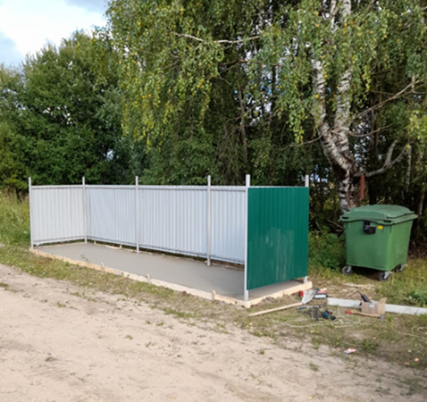
Обустройство контейнерной площадки в д. Дильское

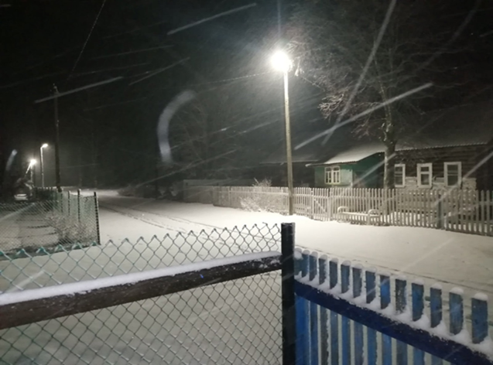
Организация уличного освещения в д. Дильское

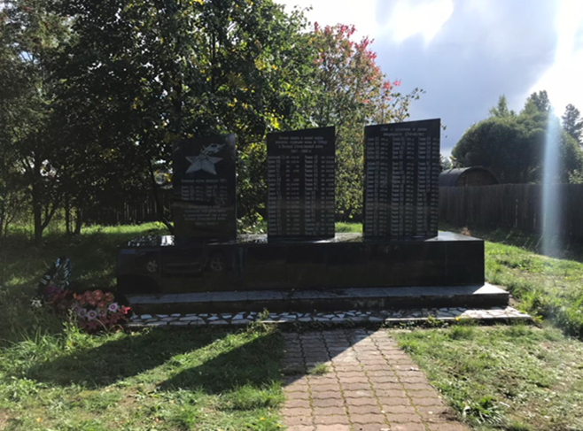
Плита памяти "Землякам-Участникам ВОВ в
д.Дедовец - 2 этап"

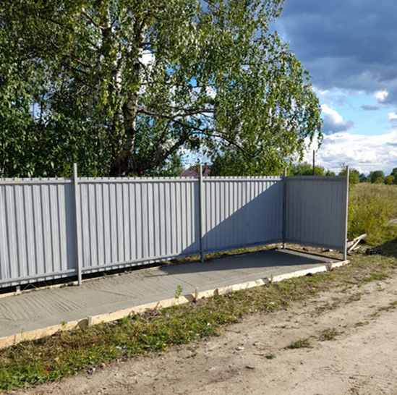
Обустройство контейнерной площадки в д. Барановская

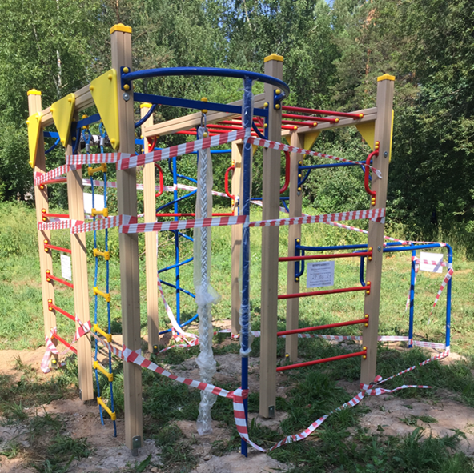
Приобретение и установка элементов детской игровой площадки в д.Нижнее

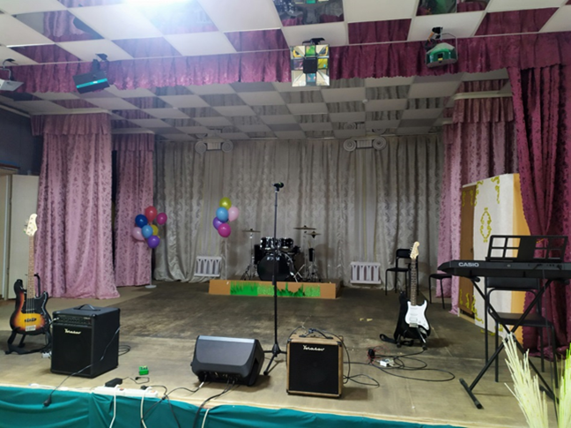
Приобретение музыкального и светового оборудования для вокально-инструментального ансамбля "Верные друзья" муниципального казенного учреждения культуры "Рукавицкий Дом культуры"

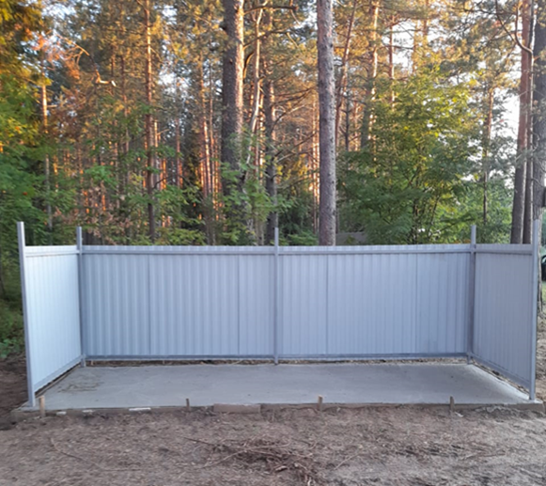
Обустройство контейнерной площадки
в д. Глухое

Приобретение и установка элементов спортивного оборудования в д.Тимохино

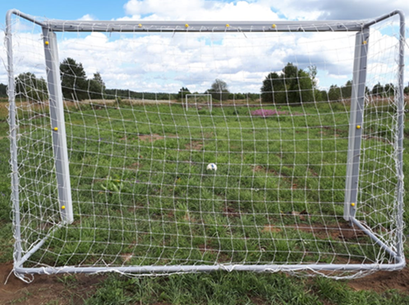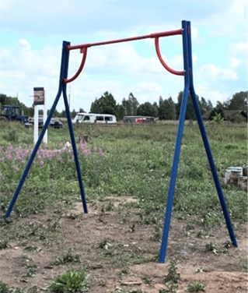

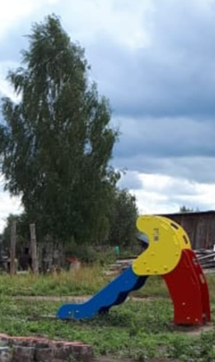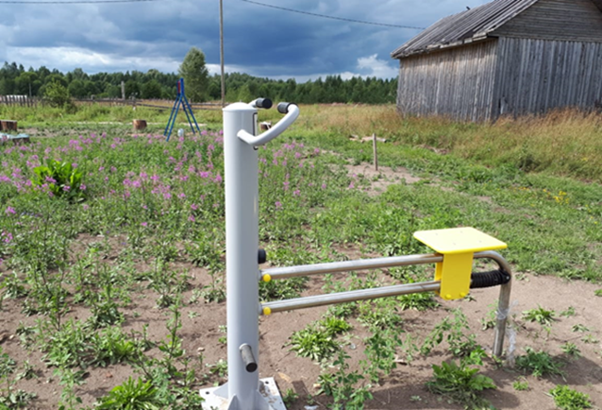
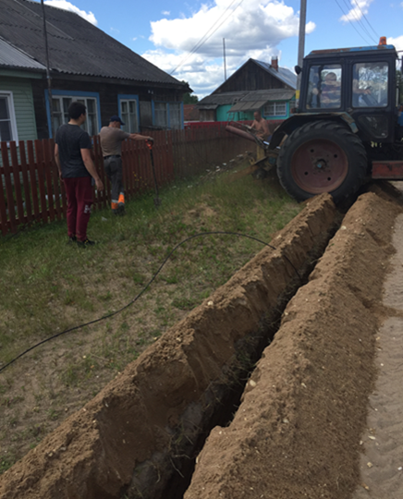
Обеспечение приводной телефонной связью и доступа интернет жителей п.Сосновка, д.Бережок, д.Шигодские

